ЛГВО-25 |  | Спортивный комплекс ЛГВО-25
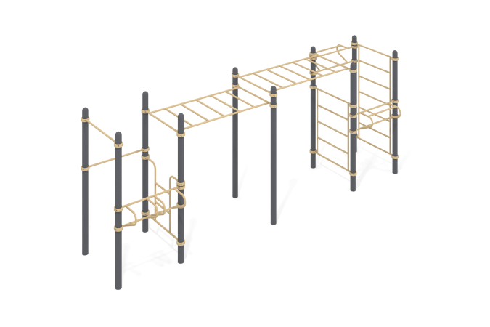

Размеры, мм: | 1926x6646x2554 | Вес, кг: | 421.5866
Характеристики материалов
Материалы: металл, порошковая краска. Комплекс состоит из 10 опорных столбов, выполненных из металлической трубы диаметром 108 мм с толщиной стенки 3 мм и перекладин, выполненных из круглой металлической трубы диаметром 33,5 мм с толщиной стенки 2,8 мм. Верхняя часть столбов закрыта эллиптической металлической заглушкой.
Присоединение перекладин к опорным столбам выполнено на разборных металлических хомутах диаметром 108 мм.
В состав комплекса входят турники, лестница вертикальная, лестница горизонтальная и две перекладины.
В оборудование используется крепеж из нержавеющей стали. Выступающие части резьбовых соединений и открытые части труб закрыты пластиковыми заглушками.
Покрытие элементов:
- металл - порошковый цинкогрунт, порошковая краска
Комплектация:
Опорные столбы – 10 шт.
Перекладины – 2 шт.
Лестница вертикальная – 3 шт.
Лестница горизонтальная – 2 шт.
Турник – 2 шт.
Хомуты металлические – 28 шт.

